"Сказка о городе Дрезна" Орехово-Зуевского района Московской области

детского сада №37 "Журавлик" группы№11
Сказка о Дрезне, рассказанная и придуманная логопедом Куликовой Екатериной Андреевной, воспитателями Икоркиной Галиной Анатольевной, Медведевой Ларисой Ивановной и детьми старшей логопедической группы №11,которые сказку эту и изобразили...
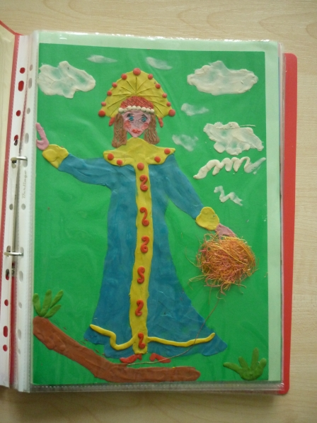
Есть на земле Подмосковной люди хорошие, а есть и такие, которые ничего не стыдятся. К таким - то и попала наша Марьюшка. Осталась она сиротой, взяла ее одна семья и работой заморила: она и ткет, она и прядет, она и в доме прибирает, она за все и отвечает.
А была Марьюшка такая мастерица да рукодельница! Где кольнет иглой раз – цветок зацветет, где кольнет другой раз – хитрые узоры идут, где кольнет третий раз – птицы летят. А хозяйка ее только бьет да бранит, хлеба не дает, плакать не велит.
Вот однажды велела хозяйка Марьюшке за одну ночь сто аршин ткани напрясть да красивыми узорами и цветами расшить. Задала она ей работу непосильную, невыполнимую. И решила Марьюшка уйти из дома, куда глаза глядят.
Взяла она с собой клубочек с пряжей да вышла за ворота, как вдруг клубочек вырвался у Марьюшки из рук и покатился, указывая девице дорогу. Побежала Марьюшка за клубочком через поля, через леса, а клубок все катился и катился. Марьюшка уже почти выбилась из сил, когда заметила, что клубочек становится все меньше и меньше.
И вскоре на берегу реки под старым дубом клубок совсем и закончился. Посмотрела Марьюшка по сторонам - куда идти не знает.
И обратилась она тогда к старому дубу: «Дуб, дубок, ты много лет на свете живешь, ты мудрый, скажи, куда же мне теперь идти, куда путь держать?» А старый дуб ей и отвечает: «Не зря, Марьюшка, тебя твой клубок сюда привел. Видно здесь судьба твоя!»
И больше ничего не промолвил.
Не поняла Марьюшка, что за судьба ее ждет, села под дубом и залилась слезами. Плакала, плакала да вдруг и увидела: плывет по реке ладья, а в ладье той – добрый молодец – красавец. Шапка на нем соболья, кафтан золотом оторочен, сафьяновые сапоги узорами расшиты.
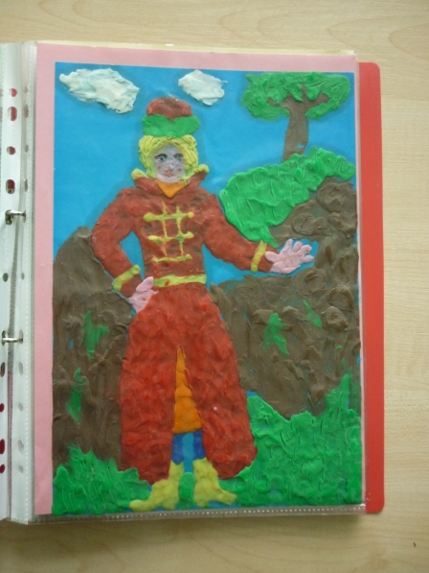
Это на ту пору возвращался с товаром из дальних стран Иван, сын богатого купца. Увидел он Марьюшку и спрашивает: «О чем, красная девица, печалишься? Отчего плачешь?» Рассказала ему Марьюшка о своем житье-бытье, своей тяжелой доле.
Добрый молодец тогда и говорит: «Не печалься!
Раз ты такая рукодельница, построим мы здесь большую светлую мануфактуру.
Незачем будет за товаром в дальние страны ездить. Позовем народ со всех деревень, построим жилье, больницу, чтобы работали люди с удовольствием и радостью. А ты, Марьюшка, будешь их обучать прясть, ткать да вышивать». Согласилась тогда Марьюшка.
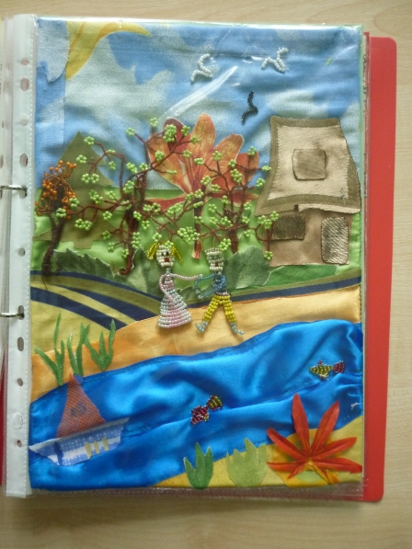
И вскоре выросла на том месте большая фабрика, а вокруг нее стал расти город. А Иван да Марьюшка сыграли свадьбу пышную, а город назвали в честь реки, у которой они и познакомились - Дрезна. И стоит этот город по сей день. И с каждым годом становится все больше и краше.
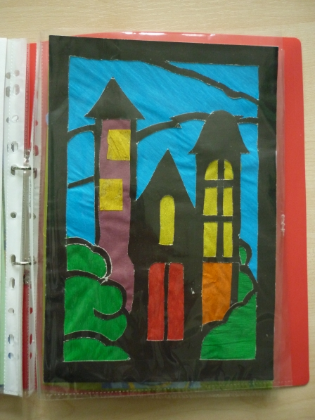
Остался в памяти народа и тот купец – Иван, что в миру носил фамилию Зимин. И улица, на которой мануфактура построена, и по сей день носит имя Зимина.

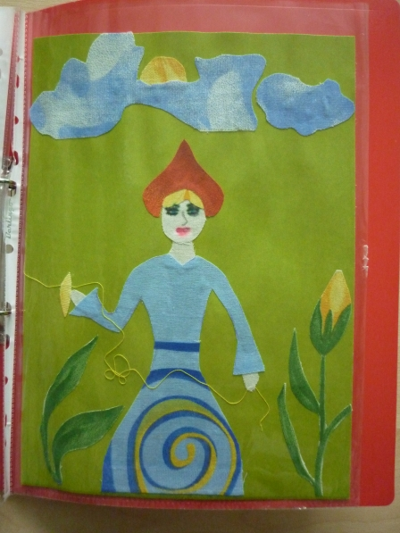
Конец.

